BÁO CÁO CẬP NHẬT TIẾN ĐỘ - HỆ THỐNG NHẬN DIỆN TÉ NGÃ
I. TỔNG QUAN TIẾN ĐỘ
Tính đến thời điểm hiện tại, nhóm em đã hoàn thiện việc xây dựng toàn bộ quy trình (Pipeline) của hệ thống: từ khâu thu thập và tiền xử lý dữ liệu thô, thiết kế kiến trúc và huấn luyện mô hình học sâu, cho đến việc đóng gói và triển khai thành công trên một ứng dụng Web trực quan theo thời gian thực.
II. CHI TIẾT CÁC CÔNG VIỆC ĐÃ HOÀN THÀNH
1. Giai đoạn 1: Lựa chọn và Đánh giá Tập dữ liệu thực nghiệm (Dataset)
- Mục tiêu: Đảm bảo mô hình được học trên nguồn dữ liệu đa dạng, khách quan và sát với thực tế nhất để tránh hiện tượng "học vẹt" (Overfitting).
- Chi tiết thực hiện: Nhóm sử dụng một Bộ dữ liệu Phát hiện Té ngã Tổng hợp (Combined Fall Detection Dataset) được tổng hợp từ 3 nguồn nghiên cứu học thuật uy tín:
  - Fall Vision Benchmark (ĐH Harvard): Cung cấp các góc máy chuẩn mực làm cơ sở học các trạng thái rơi tự do.
  - Sensor-Based Fall Detection (2025): Chứa video từ 29 tình nguyện viên với các thể trạng và trang phục khác nhau, giúp tăng tính tổng quát hóa.
  - Multiple Cameras Fall Dataset (ĐH Montreal): Ghi hình từ 8 góc camera khác nhau, đặc biệt chứa nhiều hành động gây nhiễu (Confounding events) như cúi nhặt đồ, ngồi sụp xuống ghế... giúp mô hình học cách phân biệt và giảm thiểu tỷ lệ báo động giả.
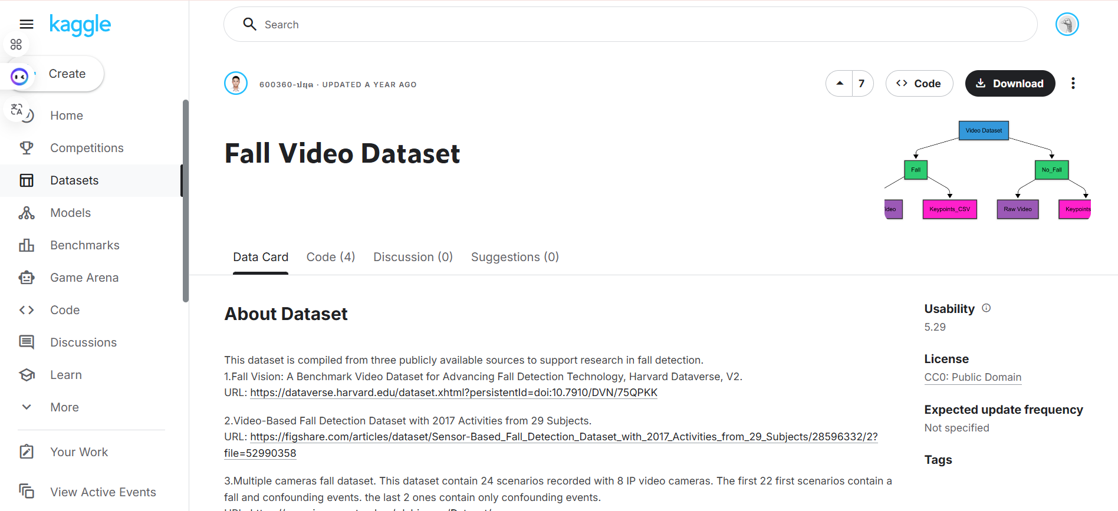
2. Giai đoạn 2: Tiền xử lý dữ liệu (Data Preprocessing)
- Mục tiêu: Chuyển đổi dữ liệu video thô thành định dạng vector đặc trưng chuẩn để mạng Transformer có thể xử lý.
- Chi tiết thực hiện:
  - Trích xuất Khung xương: Dữ liệu video thô được bóc tách thành các mảng tọa độ của 17 điểm neo (Keypoints) trên cơ thể người (bao gồm tọa độ không gian 2D X, Y và điểm tin cậy Confidence).
  - Trích xuất chuỗi thời gian (Time-series Sequencing): Dữ liệu được cắt và gộp thành các chuỗi hành động thông qua kỹ thuật cửa sổ trượt (Sliding Window). Kích thước cửa sổ được thiết lập là W = 60 timesteps (tương đương 60 khung hình liên tiếp).
  - Phân chia dữ liệu (Data Splitting): Toàn bộ tập dữ liệu chuỗi 60-frame được chia tỷ lệ ngẫu nhiên thành 3 tập: Huấn luyện (Train - 70%), Xác thực (Validation - 15%) và Kiểm thử (Test - 15%).
3. Giai đoạn 3: Thiết kế và Huấn luyện Mô hình (Model Training)
- Mục tiêu: Xây dựng mô hình phân loại chuỗi thời gian để nhận diện hành vi té ngã.
- Chi tiết thực hiện:
  - Kiến trúc mạng: Áp dụng mạng Transformer. Cơ chế Tự chú ý (Self-Attention) của Transformer giúp mô hình đánh giá được trọng số và mối liên hệ không gian - thời gian giữa các chuyển động đột ngột trong phạm vi 60 khung hình.
  - Kích thước đầu vào (Input Shape): Mô hình nhận ma trận đầu vào có kích thước (60, 51), tương ứng với chuỗi 60 khung hình, mỗi khung hình chứa 51 đặc trưng (17 khớp xương chuẩn 3 chiều).
  - Đánh giá mô hình: Trên tập Test, mô hình đạt hiệu năng rất khả quan.
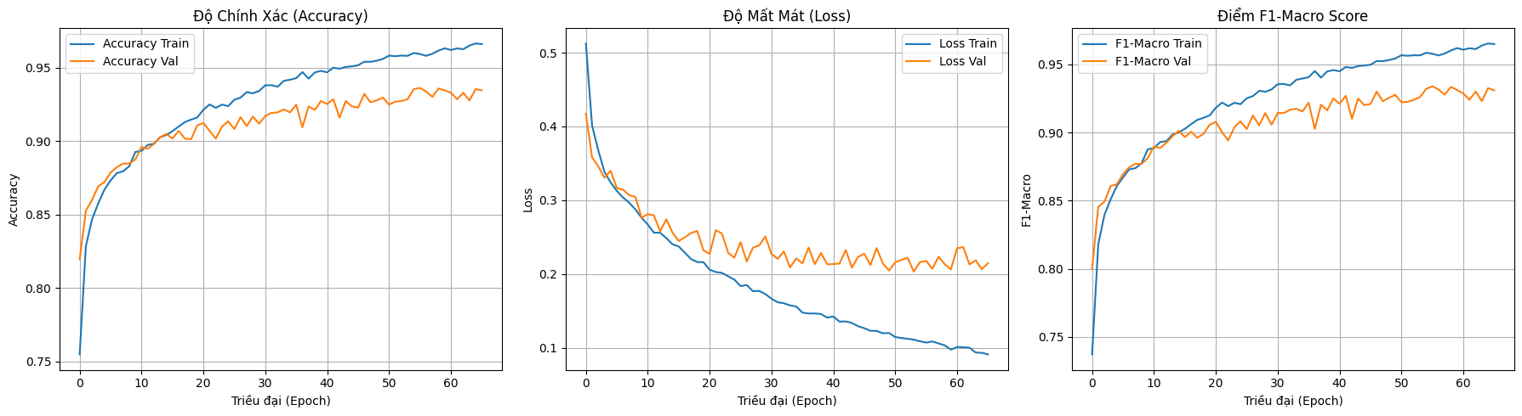
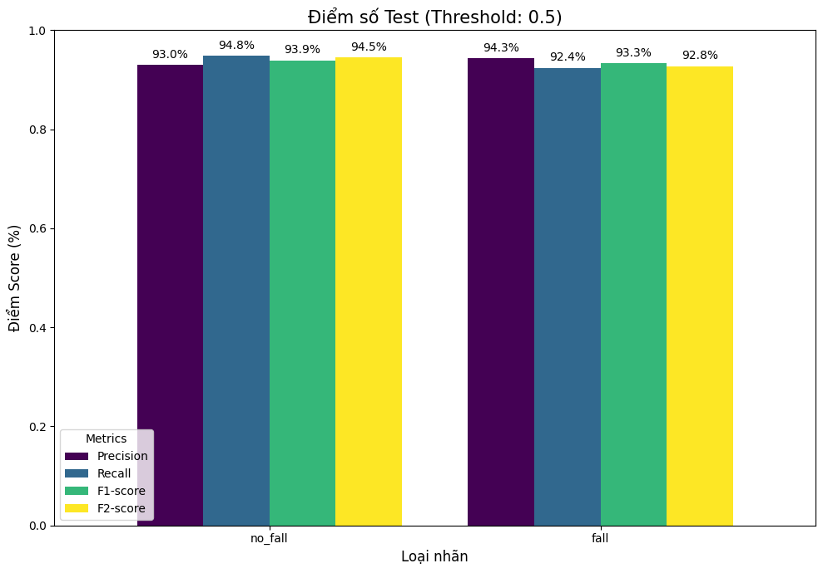
  - Tối ưu hóa (Quantization): Mô hình sau khi huấn luyện được ép kiểu và xuất ra định dạng .tflite (fall_detection_transformer_v1.tflite). Quá trình này giúp thu gọn tối đa dung lượng bộ nhớ và tăng tốc độ suy luận (Inference time), chuẩn bị sẵn sàng cho việc nhúng vào ứng dụng web.
4. Giai đoạn 4: Triển khai Ứng dụng và Giao diện Web (Deployment & GUI)
- Mục tiêu: Đóng gói mô hình thành một sản phẩm phần mềm hoàn chỉnh, cho phép người dùng/giảng viên kiểm thử trực tiếp qua Video hoặc Webcam.
- Chi tiết thực hiện:
  - Giao diện & Xử lý lõi: Xây dựng Web App sử dụng HuggingFace Gradio. Tích hợp MediaPipe Pose để bóc tách 17 điểm khớp xương theo thời gian thực (Real-time).
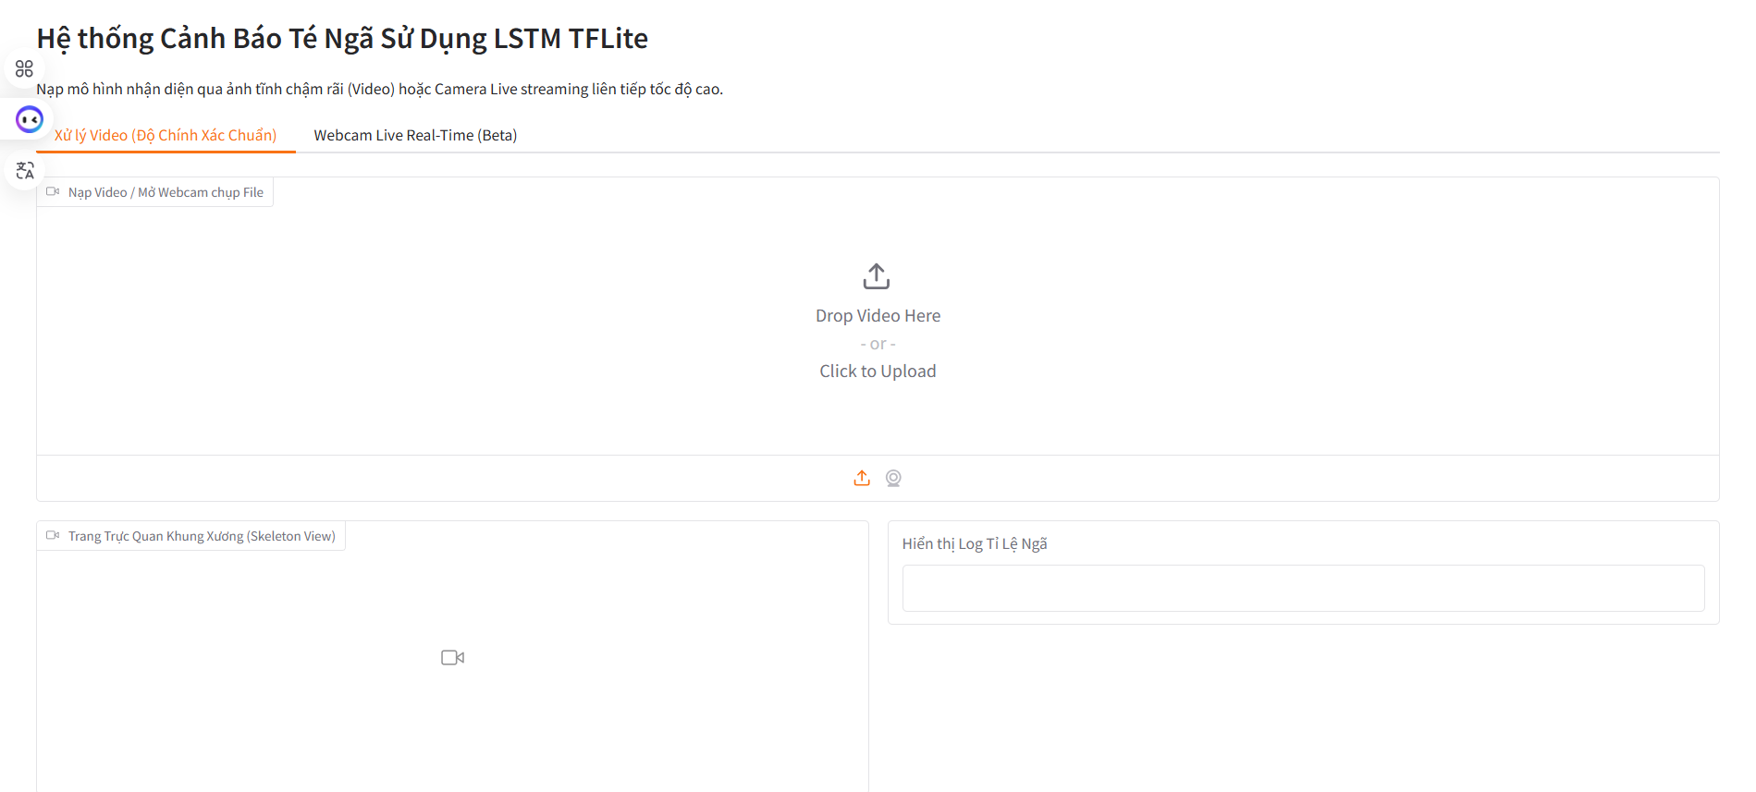
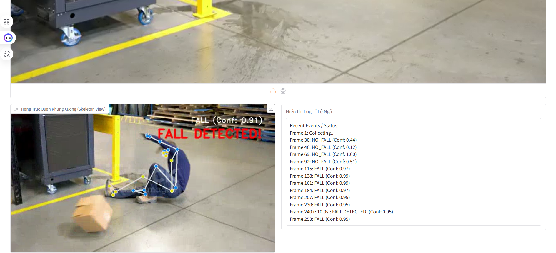
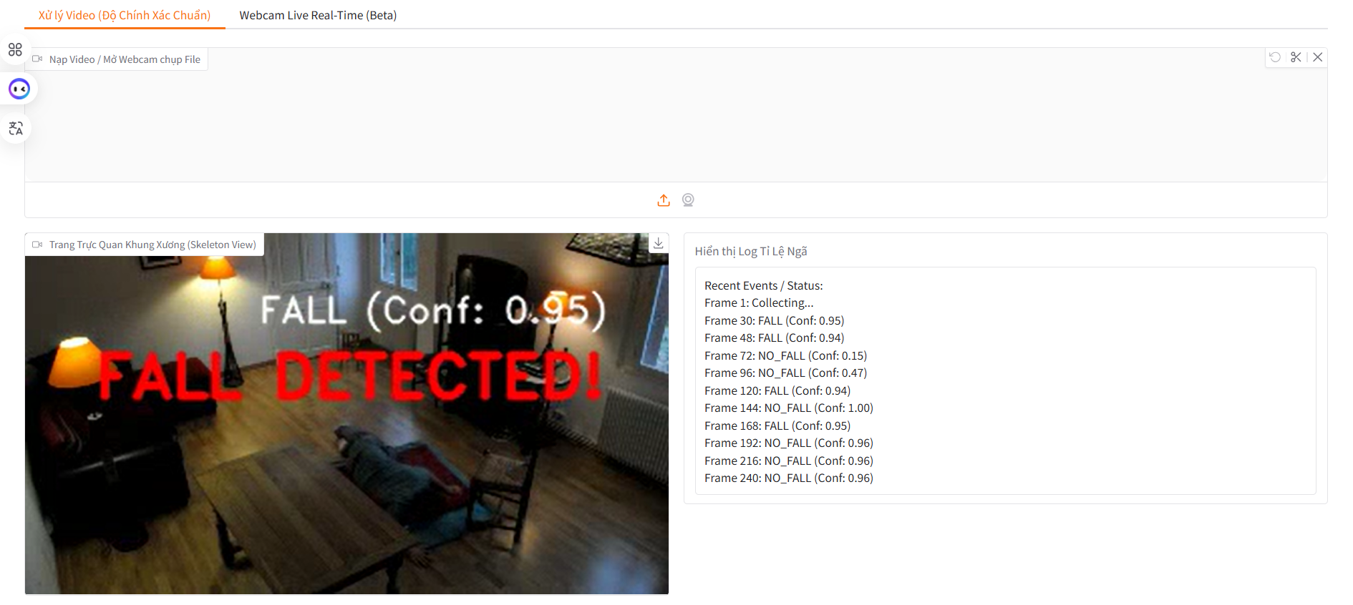
  - Thuật toán Chuẩn hóa Không gian (Pose Normalization - Điểm nhấn kỹ thuật): Ứng dụng đã tích hợp thuật toán chuẩn hóa tọa độ vật lý về "vùng Hông" (Hip) và thu phóng tỷ lệ (Scale) dựa theo khoảng cách Vai - Hông. Điều này giúp AI phân tích chính xác chuyển động bất kể người đứng xa hay gần camera.
  - Cơ chế Suy luận & Báo động (Inference & Alert): Thuật toán liên tục đẩy chuỗi 60 khung hình vào bộ não TFLite. Nếu xác suất dự đoán (Fall Confidence) > 90%, hệ thống lập tức nháy cảnh báo. Đồng thời thiết lập cơ chế Cooldown (10 giây) để chặn spam tín hiệu sau mỗi lần phát báo động.
III. TỔNG KẾT
Kết quả đạt được:
- Tích hợp thành công bộ dữ liệu học thuật uy tín với kiến trúc mạng Transformer tiên tiến.
- Hệ thống Pipeline hoạt động khép kín và ổn định từ khâu tiền xử lý đến giao diện tương tác cuối.
- Thuật toán "Chuẩn hóa tọa độ" đã chứng minh được tính hiệu quả, giúp mô hình mạnh mẽ và ít bị nhiễu bởi các góc máy camera khác nhau.

